Инновационные технологии обучения

и воспитания в детском дошкольном учреждении
Инновацией называют создание и использование нового компонента, вызывающего изменение среды из одного состояние в другое. Соответственно под инновационными технологиями в образовательном процессе понимается создание нового, ранее не существующего компонента.
Часто педагогический коллектив детского дошкольного учреждения, рассказывая о своих успехах и достижениях, оперирует фразами: “Наше учреждение активно внедряет в работу инновационные технологии обучения и взаимодействия с родителями”. Но инновационным образовательным учреждением в истинном значении может называться только то учреждение, которое не только внедряет инновационные программы в свою систему образования, но и комплексно разрабатывает и внедряет их в свою работу. То есть такое детское образовательное учреждение выступает в качестве лаборатории по разработке программ и площадкой для их апробации.

Характеристики инновационной деятельности детского дошкольного учреждения:
- Педагогический коллектив инновационных детских садов разрабатывает и применяет в деятельности по воспитанию детей и в организации образовательной среды модель, которая отличается от общепринятой в других дошкольных учреждениях.
- Коллектив разрабатывает и применяет новые способы деятельности педагогов.

Основные виды инновационных технологий, применяемых в детских дошкольных учреждениях:
- Здоровьесберегающие технологии: основной их целью является создание условий для формирования у воспитанников представления о здоровом образе жизни, об умении оказать себе и ближнему первую медицинскую помощь, а также формирование и развитие знаний, умений и навыков, необходимых для поддержания собственного здоровья. Формами работы являются спортивные праздники, физкультминутки между занятиями, утренняя гимнастика, гимнастика для глаз, дыхательная гимнастика, пальчиковая и динамическая гимнастика, релаксация, прогулки не только на территории детского сада, но и в лесопарковых зонах, спортивные игры, закаливание, водные процедуры.
- Проектная деятельность: её смысл заключается в создании проблемной деятельности, которая осуществляется ребёнком совместно с педагогом. Знания, которые ребёнок получает в ходе работы над проектом, становятся его личным достоянием и прочно закрепляются в уже имеющейся системе знаний об окружающем мире.
- Развивающие технологии: в традиционном обучении ребёнку представляется для изучения уже готовый продукт, шаблон действия. При развивающем обучении ребёнок самостоятельно должен прийти к какому-либо мнению, решению проблемы в результате анализа своих действий.
- Коррекционные технологии: их целью является снятие психоэмоционального напряжения дошкольников. Виды: сказкотерапия, цветотерапия, музыкальная терапия.
- Информационные технологии: использование ИКТ на занятиях в детских дошкольных учреждениях имеет ряд преимуществ перед традиционными формами организации занятий. Компьютер привлекателен для детей, использование анимации, слайдовых презентаций, фильмов позволяет вызвать активный познавательный интерес у детей к изучаемым явлениям. Способы визуальной поддержки материала позволяют добиться длительной концентрации внимания воспитанников, а также одновременного воздействия сразу на несколько органов чувств ребёнка, что способствует более прочному закреплению новых получаемых знаний.
- Познавательно-исследовательская деятельность: основной целью является создание экспериментальной деятельности, активным участником которой выступает ребёнок. Непосредственное участие ребёнка в ходе эксперимента позволяет ему воочию увидеть процесс и результаты.
- Личностно-ориентированные технологии: цель данной технологии – создание демократичных партнёрских гуманистических отношений между ребёнком и воспитателем, а также обеспечение условий для развития личности воспитанников. При личностно-ориентированном подходе личность ребёнка ставится во главу обучения.
Родителям нужно быть очень внимательными при выборе детского сада для своего ребёнка, конечно, в том случае, если этот выбор есть.

«Инновационные технологии

в дошкольном образовательном учреждении»

В ежегодной августовской конференции работников образования мы выступили с методической выставкой на тему: «Инновационные технологии в дошкольном образовательном учреждении». В методическом стенде в модулях мы показали воспитательно-образовательный процесс нашего детского сада по использованию инновационных технологий.

Модуль методической работы в ДОУ
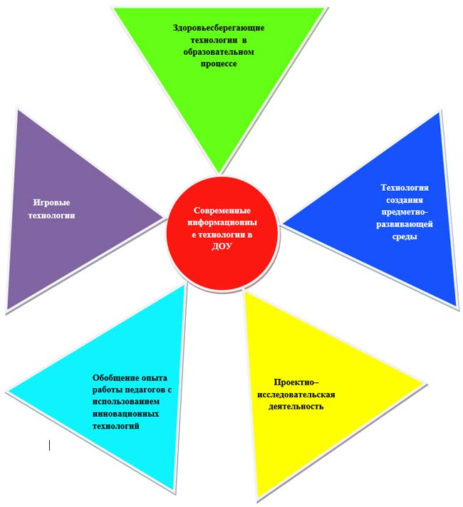

Формы воспитания дошкольников с использованием инновационных технологий
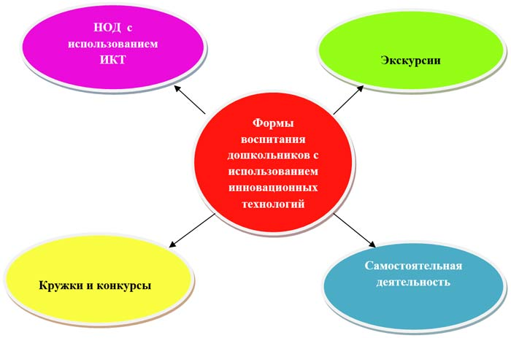

Методы работы с использованием инновационных технологий
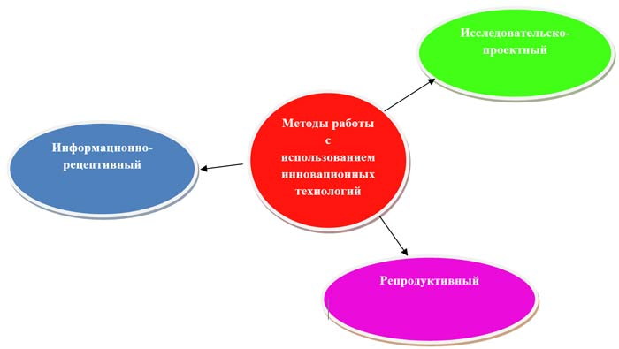

Инновационные подходы воспитательной работы в ДОУ
Цель: создать личностно-ориентированную образовательную среду в ДОУ, позволяющую формировать условия для полноценного физического, духовного психоэмоционального здоровья, межличностного, группового развивающего взаимодействия детей, родителей, педагогов и специалистов.
Задачи: воспитывать социально–личностные качества дошкольников, умеющих мыслить неординарно и творчески;
развивать инициативность, любознательность, произвольность, способность к творческому самовыражению, стимулировать коммуникативную, познавательную, игровую и другую активность детей в различных видах деятельности;
научить детей применять современные инновационные технологии, направленные на успешную социализацию личности в обществе и повышения уровня интеллектуального мышления и креативного воображения.
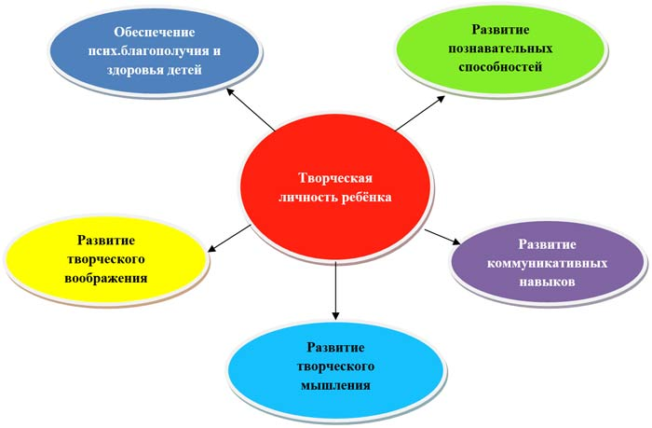

Использование инноваций в образовательном процессе ДОУ
Цель: создание условий для инновационных процессов в ДОУ, применение педагогами знаний, умений, навыков, приобретенных в профессиональной деятельности.
Задачи:внедрение инновационных технологий для повышения профессиональной культуры педагогов;
создание творческой атмосферы и объединение усилий всего педагогического коллектива по построению образовательного процесса;
выработка стремлений у педагогов к рационализации и эффективной организации инновационных технологий в педагогической деятельности.
Этапы реализации:
1. Анализ и сбор информации о нововведениях.
2. Выбор и реализация новшеств.
3. Обобщение опыта и диагностика внедряемой инновации.
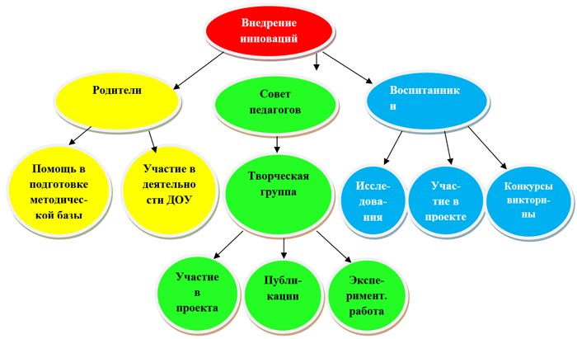

Здоровьесберегающие технологии в образовательном процессе
Цель: формировать у дошкольников представление о значимости физического и психического здоровья человека; воспитывать умение беречь и укреплять своё здоровье
Задачи: воспитывать у дошкольников культуру сохранения и совершенствования собственного здоровья;
развивать психические и физические качества и проводить профилактические мероприятия, способствующие укреплению здоровья дошкольников;
обучать дошкольников пониманию смысла здорового образа жизни и её ценности и ценности жизни других людей.
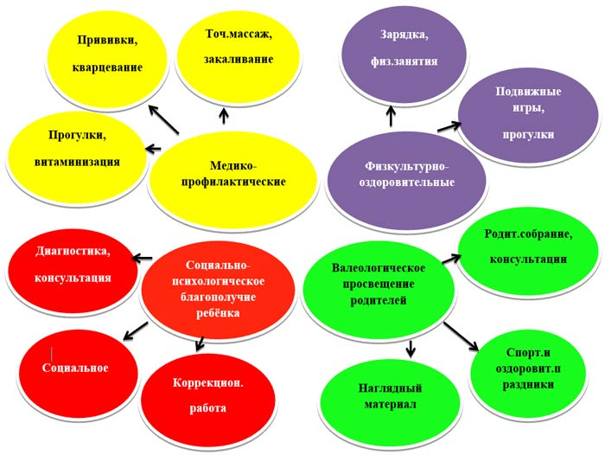

Игровые инновационные технологии
Цель: повысить значимость организации игр в воспитательно - образовательном процессе ДОУ.
Задачи: воспитывать элементарные общепринятые нормы взаимоотношения со сверстниками и взрослыми через игровые действия;
способствовать использованию в практике современных требований к организации игр дошкольников и формировать у дошкольников нравственную культуру миропонимания;
совершенствовать у дошкольников приобретенные игровые навыки и умения для развития игровой активности.

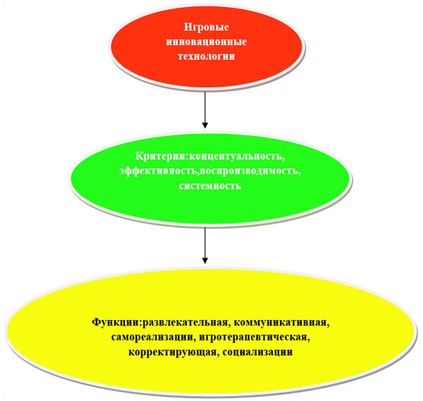

Технология создания предметно-развивающей среды в ДОУ
Цель: создать и совершенствовать предметно – развивающую среду в ДОУ.
Задачи:воспитывать позитивное отношение к применению и освоению нововведений, направленных на расширение кругозора дошкольниками;
способствовать более целостному восприятию и глубокому пониманию дошкольниками изучаемого материала, повышать познавательную мотивацию, вовлекая их в активную самостоятельную деятельность, формировать потребности к поиску и выявлению своих оригинальных находок;
дать знания для интеллектуального и духовно-нравственного развития дошкольников, способствующие успешному развитию у детей эрудиции, фантазии, умению логично рассуждать и делать выводы.
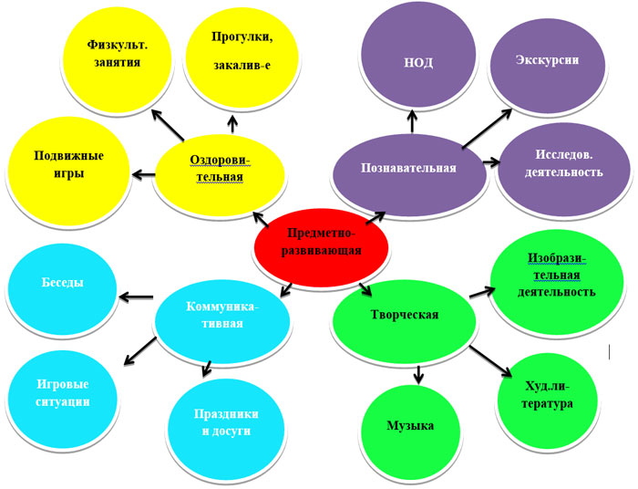

Проектно-исследовательская деятельность детей дошкольного возраста
Цель: становление у дошкольников научно-познавательного, практически-деятельного, эмоционально-нравственного отношения к действительности.
Задачи: воспитывать потребность изучать окружающий мир через проектно - исследовательскую деятельность;
развивать творческую активность познавательных процессов;
учить решать исследовательские задачи, применяя новые инновационные методы и средства.
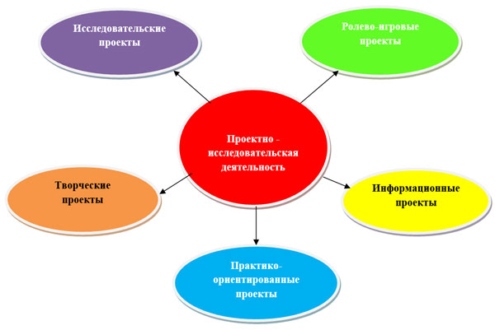

Использование эффективных инновационных технологий в развитии речи детей и коррекции их речевых нарушений

Одним из ведущих направлений коррекционно-логопедического воздействия на преодоление ОНР у дошкольников является формирование лексико-грамматических средств языка.
Эта задача неразрывно связана с решением комплекса задач по развитию неречевых и речевых психических функций, что обеспечивает достаточно высокую эффективность коррекции имеющихся недостатков становления.
Этому способствует предметно-развивающая среда и комплекс медико-психологического воздействия.
При формировании лексико-грамматических средств языка приоритетными задачами являются: расширение запаса конкретных представлений, развитие активного и пассивного словаря, формирование обобщающих понятий, навыков понимания и употребления словоизменительных форм, словообразовательных моделей, а также умение употреблять различные типы синтаксических структур.
С учетом ведущей деятельности детей дошкольного возраста, освоение, закрепление, обогащение и обобщение речевого материала осуществляется в игровой форме с опорой на разнообразную наглядность, что я и пыталась показать в статье.
Работая с детьми имеющими речевые заключения: ЗРР ( по типу ОНР), стертая дизартрия; ОНР II- III уровня, стертая дизартрия.
Логопедическую группу посещают дети, у которых наряду с дефектами произношения и проблемами в различении звуков имеется несформированность лексико-грамматических средств языка.
Эти пробелы в дальнейшем могут привести к стойким нарушениям письма и чтения. Это определяет направленность коррекционной работы отвечающую, прежде всего структуре речевого дефекта. Но для того, чтобы развить речь, необходимы постоянные занятия с многократным повторением и закреплением материала так, как только длительные специальные упражнения сформируют навык.
Дети с диагнозом «общее недоразвитие речи» (далее ОНР)», в анамнезе имеют задержку речевого развития. Для детей данной группы типичными являются отклонения в смысловой и произносительной сторонах речи, Отстают от нормы формирования основных компонентов речевой системы: лексики, грамматики, фонетики, на фоне недостаточности фонематического слуха. Отмечается невозможность самостоятельного овладения детьми навыками смыслового анализа и синтеза. ОНР 1-2 уровня характеризуются зачатками общей употребительной речи. Развитие высших психических функций находятся на низком уровне. Соматическая ослабленность, замедленное развитие локомоторных функций наиболее ярко проявляется у детей с дизартрией.
Задачи и содержание коррекционно-развивающего обучения детей 4 лет с данным уровнем планируются с учетом результатов их логопедического обследования, позволяющих выявить потенциальные речевые и психологические возможности детей.
Учитывая неврологический и речевой статус дошкольников, логопедические занятия нецелесообразно проводить со всей группой, поскольку в таком случае степень усвоения учебного материала будет недостаточной.
Содержание логопедических занятий определяется задачами коррекционного обучения детей:
- развитие понимания речи
- активизация речевой деятельности и развитие лексико-грамматических средств языка
- развитие произносительной стороны речи
- развитие самостоятельной фразовой речи
Выделяются следующие виды подгрупповых логопедических занятий по формированию:
1) словарного запаса;
2) грамматически правильной речи;
3) связной речи;
4) звукопроизношения, развитию фонематического слуха и слоговой структуры.
Основными задачами коррекционно-развивающего обучения III речевого уровня детей является продолжение работы по развитию:
1) понимания речи и лексико-грамматических средств языка;
2) произносительной стороны речи;
3) самостоятельной развернутой фразовой речи;
4) подготовка к овладению элементарными навыками письма и чтения.
На первом году обучения пятилетние дети с общим недоразвитием речи не могут полноценно овладевать учебным материалом на фронтальных занятиях со всей группой. Сказываются не только отставание в развитии речи, но и трудности концентрации внимания, памяти, быстрая истощаемость и утомляемость. Поэтому целесообразно для проведения фронтальных логопедических, делить группу на две подгруппы с учетом уровня речевого развития.
Предусматриваются следующие виды занятий по формированию:
- связной речи;
- словарного запаса, грамматического строя;
- произношения.
Количество занятий, реализующих коррекционно-развивающие задачи, меняется в зависимости от периода обучения.
Одним из ведущих направлений коррекционно-логопедического воздействия на преодоление ОНР у дошкольников является формирование лексико-грамматических средств языка.
Эта задача неразрывно связана с решением комплекса задач по развитию неречевых и речевых психических функций, что обеспечивает достаточно высокую эффективность коррекции имеющихся недостатков становления.
Этому способствует предметно-развивающая среда и комплекс медико-психологического воздействия.
При формировании лексико-грамматических средств языка приоритетными задачами являются: расширение запаса конкретных представлений, развитие активного и пассивного словаря, формирование обобщающих понятий, навыков понимания и употребления словоизменительных форм, словообразовательных моделей, а также умение употреблять различные типы синтаксических структур.
С учетом ведущей деятельности детей дошкольного возраста, освоение, закрепление, обогащение и обобщение речевого материала осуществляется в игровой форме с опорой на разнообразную наглядность, что я и пытаюсь показать на своих занятиях.
У меня есть помощник – произведения русских писателей.
Использование разных методов разной наглядности, позволяет расширять речевые возможности, поддерживать на занятиях высокий темп работы не вызывая у детей утомления и не надоедая им.
В основе использования лежит подход, применяемый в коррекционной педагогике. Он предусматривает опору на сохранные анализаторы. Поэтому большая роль отводится наглядности, т.е ощутимому присутствию того, о чем говорим:
«Ребенок употребляет слово не замечая его как стекло через которое виден мир но не воспринимает его как предмет осознанно» (А. Р. Лурия).
Для обогащения словаря детей с общим недоразвитием речи есть много методик разработанными лучшими специалистами в области логопедии.
Но не надо исключать необходимость увеличения словарного запаса и у детей со стёртой формой дизартрии, так как дефектная речь обязательно скажется на накопляемости словаря, на правильном употреблении различных грамматических форм.
Работа по развитию связной речи ведется с первого дня обучения детей в средней группе.
В подготовительной группе, когда необходимо дифференцировать поставленные звуки и подводится итог в развитии связной речи, необходимо отметить удачный примеры при коррекции аграмматизмов у детей и использовать дополнительные методики для развития связной речи.
Накопление словаря всегда проводилось по темам: закреплялся и дополнялся словарь существительных, глаголов, прилагательных, наречий.
Работа в подготовительной группе продолжается по методикам Л. Ефименковой, В. Вороьёвой, Т. Ткаченко, Е. Худенко.
Среди приёмов развития связной речи и составление описательных рассказов по маркёрам, по опорным предметным картинкам с опорой на слова – предметы, слова – действия, с опорой на вопросы к определенной картинке, одной из серии картин.
Выбор первой сюжетной картины из нескольких картин, которая соответствует рассказу и её описание.
Прослушивание рассказа и подбор предметных картинок к каждому предложению. Весь материал по развитию речи должен быть подготовлен, четко разграничен, методически оправдан.
Кроме того нужно заучивать по каждой теме пословицы (уметь их объяснить), поговорки, крылатые выражения, уметь пользоваться синонимами, антонимами, различать омонимы, обучать детей разгадывать ребусы и кроссворды, читать изографы. Для усвоения такого обширного материала существует целый ряд дидактических игр, употребляются приёмы Триз – педагогики «Хорошо-плохо».
Насколько хорошо усвоен грамматический строй материал детьми логопед понимает только тогда, когда дети быстро ставят вопросы ко всем частям речи, к сюжетным картинкам и сами на них отвечают. Умение ставить вопросы можно рассматривать как своеобразное подведение итогов длительной и кропотливой работы и этапом усвоения монологической речи.
В ежедневной речи дети употребляют существительные, местоимения, глаголы, прилагательные, наречия.
Впервые мы знакомимся с ними уже в средней группе, изучая тему «Времена года».
1) Знакомимся через загадки:
Снег на полях,
Лёд на реках,
Вьюга гуляет.
Когда это бывает? (Зимой).
Пусты поля,
Мокнет земля,
Дождь поливает.
Когда это бывает? (Осенью).
Солнце печет,
Липа цветет,
Рожь поспевает.
Когда это бывает? (Летом).
Тает снежок,
Ожил лужок,
День прибывает.
Когда это бывает? (Весной).
2) При изучении темы «Одежда» проводится дидактическая игра «Волшебный чемодан», определяются виды одежды и время её использования(сезонно).
3) Дидактическая игра «Буратино пошел в школу», с употреблением наречий: рано, поздно, всегда, никогда.
4) Используется игра «Закончи предложение». Нужно вставить название времени суток.
Нам вставать уже пора:
Петушок поет… (с утра)
Мы обедать все идём,
И бывает это… (днём)
«Вставь в середину»
Свою сказку… (вечером) мы будем смотреть.
Вечер ночь привел опять,
Будем… (ночью) крепко спать.
5) Игра «Встаньте по порядку».
Раздаются картинки с изображением характерных для определенного времени суток действий. (Утро, день, вечер, ночь).
Можно использовать несколько компонентов картинок, так как наречия времени можно закреплять по методике Васильевой Л.А., знакомимся с её приёмом – введение их в стихотворения:
Рано утром солнце встаёт,
Петушок ему звонко поёт,
Светит солнышко деткам днём
И поёт петушок о нём
Вечерком, на закате дня,
Покидает солнце меня.
Также солнце светило вчера,
Свет, тепло, дарило с утра.
Завтра новый настанет день –
Снова солнце прогонит тень,
Ясным днем даст тепло и свет,
Самый лучистый пришлёт привет.
Послезавтра будет светить,
Нам тепло и радость дарить,
А сегодня уйдём отдыхать
Чтобы завтра светить опять.
6) Назвать пять дней недели подряд, не называя дней и чисел. (Позавчера, вчера, сегодня, завтра, послезавтра).
7) «Выбери нужное слово».
Восход мы наблюдаем …, а закат … (утром, вечером).
Солнце светит …, а луна … (днём, ночью).
8) Игра «Подумай и ответь».
Суббота была вчера, завтра будет…
А какой сегодня будет день?
Мы с вами говорили о том, когда, что бывает, а теперь поговорим о том, где находятся предметы.
1) Игра «Кто где стоит».
Спереди, сзади, слева, справа.
2) На занятиях по математике часто определяется нахождение геометрических фигур по отношению к друг другу.
Закрепляются понятия: сверху, снизу, посередине, слева, справа.
3) Игра «Построить дом из геометрических фигур».
4) Игра «поезд».
Положите руки на плечи тому, кто стоит впереди вас. Все вместе наклонитесь влево, вправо, посмотрите назад, вперёд, а теперь медленно двигайтесь вперед: «Ч-ч-ч». Опустите руки, потом положите руки на пояс, тому, кто стоит впереди. Наклонитесь влево, вправо, посмотрите назад, вперёд. Поехали. Сначала вперёд, потом назад.
5) Игра по сюжетной картинке «Репка».
Словарь: справа, слева, посередине, спереди, сзади, рядом, вблизи, вдали, подальше, вокруг – относительно друг друга.
6) Придумай предложение (по опорным картинкам):
Близко – далеко
Вверху – внизу
Справа – слева
Высоко – низко
7) «Что где?» Игра.
Дети встают в круг.
Что наверху? Где потолок?
Что внизу? Где пол?
Что между потолком и полом?
Где стены и окна?
8) Игра «Зарядка».
Воспитатель дает указания, дети выполняют.
-Поднимите руки вверх, опустите руки вниз.
-Прыжки: ноги вместе, гони врозь.
-Наклоните туловище влево, вправо, вперед.
-Сделайте шаг назад.
-Повернитесь кругом.
-Повернитесь налево.
9) На ветру снежинки кружат – влево, вправо, вперед, назад.
Снежный танец то ввысь, то вниз –
«Запорошим, дружок, берегись!»
Вьюжит, кружит вперед, назад,
(Проговаривание с движением).
Расширение представлений детей о наречиях, которые отвечают на вопрос «Как?»
1) Употребление на фрагментах слов:
Тихо – старательно – внимательно – аккуратно – дружно – красиво – ласково.
2) Не следу упускать возможности повторить пройденный ранее материал, например тему «Антонимы».
Закончите предложение:
Поезд идет медленно, а самолет лет … (быстро).
Таня ведет себя спокойно, а Коля … (шумно).
Летом жарко, а зимой … (холодно).
Надя говорит тихо, а Вова … (громко).
Идет дождь, на улице грязно, а дома … (чисто).
Ире было скучно, пришла Марина, и стало … (весело).
3) Игра «Скажи наоборот» с мячом.
Тепло – холодно
Морозно – жарко
Глубоко – мелко
Высоко – низко
Далеко – близко
Широко – узко
Тихо – громко
Мягко – твердо
Быстро – медленно
4) игра «Хлопните в ладоши».
Хлопните в ладоши, когда услышите слово, отвечающее на вопрос «Как?»:
Девочка, красный, хорошо, бежит.
Кошка, ласкает, плохо, цветок.
Прыгает, вкусно, сшит, медведь.
Горько, добрый, дерево, стоит.
Стучит, быстро, волк, злой.
Играет, сказочный, лиса, быстро.
Радостно, бабушка, идёт, магазин.
Солнечно, тепло, красиво, рисует.
Школа, занимается, хорошо, детвора.
5) Игра «Скажи на ушко».
Подойди ко мне подружка,
Я шепну тебе на ушко:
«Говорить не нужно громко:
Спать легла твоя сестренка.
Даже если тихо скажешь,
Мы тебя поймем вполне,
Все о чем ты нам расскажешь:
Ане, Ванечке и мне.
Мы рисуем и играем,
Но друг другу не мешаем»
Шепотом своей подружке говорила я на ушко.
Я говорю слова, которые отвечают на вопрос «Какой», а вы называете родственное слово, отвечающее на вопрос «Как» (с мячом):
Вежливый – вежливо
Терпеливый – терпеливо
Ласковый – ласково
Нежный – нежно
Зеленый – зелено
Веселый – весело
Холодный – холодно
Жаркий – жарко
Теплый – тепло
Звонкий – звонко
Страшный – страшно
Грустный – грустно
Скучный – скучно
Солнечный – солнечно
Сырой – сыро
Мокрый – мокро
Сухой – сухо
6) Выложи столько фишек, сколько услышишь слов, отвечающих на вопрос «Как?»
Жил в лесу жадный медвежонок. Любимые его слова были: «Мой, моя, моё!»
Шел он однажды по лесу. Навстречу ему ёжик бежит быстро, на спине яблоко несёт. «Моё!» - заревел медвежонок и отнял яблоко. Горько заплакал ёжик. Медвежонок поддал ему лапой и больно укололся. Прихрамывая, побрел медвежонок дальше. Видит белочка скачет, а в корзинке земляники полно. «Моя!» - закричал медвежонок и выхватил у белки корзину. Дальше идет медвежонок. Из кустов выпрыгнул зайчишка. В лапках крепко держит гриб. «Мой!» - свирепо проговорил медвежонок и выхватил у зайчика гриб. Зайчик трусливо шмыгнул в кусты. С тех пор никто не дружит с медвежонком. А он ходил по лесу и громко кричал: «Мой! Моя! Моё!».
7) Подбери к словам – антонимам существительные, а потом измени их так, чтобы они отвечали на вопросы «Как?»
Медлительный – шустро
Тихий – шумно
Плохой – хорошо
Узкий – широко
Прочный – шатко
Гладкий – шершаво
Легкий – тяжело
Сухой – влажно
Холодный – жарко
Трусливый – отважно
Простой – сложно
Грубый – нежно
8) Закончите предложение:
Гусь вышагивает медленно, а воробей прыгает … (шустро).
Пух летит … (легко), а камень падает … (тяжело).
В деревне … (тихо), а в городе … (шумно).
Заяц убегает … (трусливо), а лев сражается … (отважно).
9) введение Триз – педагогики: «Хорошо – плохо».
Весной веселит,
Летом холодит,
Осенью питает,
Зимой согревает.
Дети: Это дерево.
Логопед: Докажите, что вы дали правильный ответ.
Дети: Весной дерево цветет нежно, благоухает, радует красотой.
Летом в тени дерева прохладно.
Осенью на фруктовых деревьях поспевают плоды быстро.
Зимой в деревянном домике тепло.
Логопед: Поиграем в игру «Хорошо – плохо».
Выросло высокое дерево. Это хорошо?
Дети: Под деревом красиво.
Логопед: А может не всё хорошо?
Дети: Закрывает свет от солнца, во время сильного ветра высокое дерево может упасть. Это плохо.
10) Найди в загадке слово, которое отвечает на вопрос «Как?»
- Комочек пуха, длинное ухо,
Прыгает ловко, любит морковку.
Трав копытами касаясь,
Ходит по лесу красавец.
Он рога несет легко,
Хоть раскинул широко.
- У порога плачет,
Коготочки прячет.
Тихо в комнату войдет,
Замурлычет, запоет.
- Меня не растили –
Из снега лепили
И вставили ловко
Мне в носик морковку.
Пословицы.
1) При солнышке тепло – тепло
При матери – добро.
2) Поздно поднялся – день потерял,
В молодости не учился – жизнь потерял.
3) Грамоте учиться – всегда пригодится.
Выполнение этих упражнений направлено на обогащение и уточнение словарного запаса дошкольников и нельзя не отметить, что лексико – грамматическое наполнение является необходимым для построения связной речи.
Рассказ «Два брата».
Жили были два брата-близнеца — Андрюша и Кирюша. Однажды Кирилл заболел и его положили в больницу. Остался Андрей один. Сел он к телевизору, посмотрел — скучно. Достал маленькие машинки — неинтересно. Полистал комиксы — не смешно. Стал робота собирать — не получается. Сел Андрюша и загрустил. Оказывается, брат Кирюша нужнее всех игрушек на свете.
-Как звали братьев-близнецов?
-Что случилось с Кириллом?
-Куда положили Кирюшу?
-Весело было Андрюше смотреть телевизор?
-Интересно было ему играть с машинками?
-Весело было мальчику листать комиксы?
-Легко было Андрею собирать робота?
-Кто оказался самым нужным для Андрюши?
(Уточнение значение наречий, содержащихся в рассказе (скучно, неинтересно, грустно)).
-У Андрюши грустные глаза — значит, ему как? (грустно).
-Передачи казались мальчику скучными — значит, ему было как?
-Игра в машинки была неинтересной — значит, играть было как?
-Сборка робота была трудной — значит, мальчику было каково?
-Комиксы казались несмешными — значит, смотреть их было Андрею каково?
Триз – педагогика «Хорошо или плохо».
Болеть хорошо?
А может плохо?
Брат в больнице. Это хорошо?
А может быть плохо?
В своей работе использую и тренажёр речевой активизации.
Тренажер речевой активизации.
При работе ребенок может увидеть не только слово, но взять его в руки подержать на ладошке, составить с ним предложение.
Слово соотносится с предметной картинкой – ребенок берет ее в руки и строит дом для нарисованного на ней предмета. Дом – это предложение где для каждого слова есть свое место. Предложение становится для ребенка зримым, он может его изменить может анализировать то , что предстоит сказать. А это и есть планирование устной речи. Одновременно идет практическое овладение грамматическими конструкциями, т.е развивается связная речь. Дает возможность многократно повторять и закреплять материал практически усваивать элементарные закономерности языка.
Как работать с тренажером речевой активизации?
Составление простого предложения.
В домике предложений – ставят любую предметную картинку, которую надо оживить / изображению на ней придумать дело, действие /. Действие обозначается волшебным четырехугольником с двумя полосками в середине – дорожкой.
Ребенок должен составить как можно больше простых предложений, чтобы усвоить понятия « предмет» и «действие».
Расширение глагольного словаря.
Задача – придумать для предмета как можно больше действий – оптимально – три.
Введение в предложения второстепенных членов /дополнений/.
Педагог дает образец простых предложений с дополнениями. Ребенок, следуя образцу, составляет свои предложения.
Расширение словаря прилагательных.
Признак предмета обозначается «волшебным» кружочком с волнистой линией внутри.
Задача – к любому из выбранных предметов подобрать как можно больше прилагательных.
Составление словосочетания необходимо до тех пор, пока ребенок не усвоит понятия « предмет» и « признак предмета». Этот этап работы, пожалуй, наиболее труден: у детей с речевыми нарушениями словарный запас очень бедный. Им можно помочь, опираясь на т.н. отраженную речь. Взрослый дает три признака одного предмета /не называя его/, ребенок определяет, к какому предмету относятся эти признаки, ставит нужную картинку и полностью повторяет все словосочетание / со всеми признаками /. Так, повторяя за взрослым, он расширяет свой словарный запас.
Знакомство с предлогами и союзами.
Эти маленькие словечки можно сравнить с гномиками, поэтому обозначать их будем колпачками – треугольниками. Как и каждый гномик, предлоги имеют свои характеры. Например, «в» - шалун, все любит прятать; «под» - растеряша, все роняет; «на» - помощник, все убирает по местам; «над» - летучка; «с» - липучки, ко всем липнут; «за» - трусишка, прячется; «у» - все про всех знает; «к» - любит ходить в гости.
Самое главное, предлоги-гномики не любят, когда их не уважают, не замечают и сливают со словами. Они любят стоять отдельно.
Варианты работы с ТРА практически ничем не ограничены и подчиняются задачам, стоящим перед взрослым и ребенком. Главное – поддерживать на занятии высокий темп работы, не вызывая утомления у ребенка и поддерживая его интерес. «Интерес как рыбка, и важно не только накормить ею ребенка, но и научить его самого ее ловить» / П.Е.Василюк/.
Работа с ТРА – не игра, а упражнения для развития устной речи. А развитие устной речи – залог успешного овладения письменной речью. Упражнения организуются так: количество осваиваемых слов увеличивается постепенно, что полностью соответствует принципу от простого к сложному. За кажущейся простотой ТРА скрывается активная работа над коррекцией речевых недостатков, над речевым высказыванием. ТРА раскрепощает ребенка и дает ему возможность почувствовать радость от общения, а значит, способствует развитию личности в целом.
Используемая литература.
1. Л. Смирнова, логопед, ДОУ, г. Асино. Журнал «Дошкольное воспитание».
2. Васильева Л.А. «Подари мне улыбку», Санкт – Петербург, 1998 г.
3. Кухарчук О.И. «Научите меня говорить правильно», Санкт – Петербург, 2001 г.
4. Ткаченко Т.А. «Формирование связной речи», Издательство «Акцидент», 1997 г.

ИННОВАЦИОННЫЕ ПЕДАГОГИЧЕСКИЕ ТЕХНОЛОГИИ В ПОЛИКУЛЬТУРНОМ ОБРАЗОВАНИИ КАК УСЛОВИЕ
ПОВЫШЕИЯ КАЧЕСТВА ОБРАЗОВАНИЯ

Детство - это то, что дается каждому из нас только на очень короткий промежуток времени, это то чувство, которое мы с нежностью храним всю жизнь и передаем его следующему поколению. Поэтому от нас, от взрослых, зависит, что именно наши воспитанники пронесут с собой по жизни и передадут своим детям. А это значит - мы должны научить детей любить свою семью, Родину, уважать окружающих их людей, знать историю, быт и культуру своего народа, быть толерантными к традициям и культуре народов, проживающих рядом с ними.
Проблема поликультурного образования приобретает особую актуальность в полиэтническом многофункциональном российском обществе. Цель его - формирование человека, способного к эффективной жизнедеятельности в многофункциональной среде, обладающего развитым чувством понимания и уважения других культур. Социокультурная ситуация в Российской Федерации, а также в Мордовии характеризуется многообразием народов и их культур. Людям настоящего и особенно будущего, придется жить и трудиться в многонациональной и поликультурной среде. Однако традиционно человек вступает в мир как носитель идеалов, ценностей, верований, норм поведения собственного народа, слабо подготовленный к пониманию и уважению инокультур. На этой почве произрастают неприятие, вражда, насилие, конфликты, которые не только блокируют самореализацию личности, но вызывают состояние нестабильности, как в масштабах отдельных стран, так и мира в целом. Поэтому подготовка подрастающего поколения к жизни и труду в поликультурном пространстве должна начинаться уже в детском саду, т.к. дети уже с раннего возраста начинают испытывать влияние разных культур.
Каким образом надо осуществлять эту работу? Какие эффективные формы и методы работы использовать с детьми дошкольного возраста?
Инновационные технологии нашли своё отражение в Основной образовательной программе ДОУ (в части программы, формируемой участниками образовательного процесса), разработанной в соответствии с новыми Федеральными государственными требованиями. На каждую инновационную технологию разработаны план-программы, конспекты совместной деятельности взрослых и детей, конспекты праздников и развлечений, сделана подборка различных игр (пальчиковых, артикуляционных, дидактических).
Инновационные технологии разработаны с учётом специфики дошкольного учреждения, т.к. детский сад посещают дети разных национальностей. Но в тоже время, все инновационные технологии тесно взаимосвязаны между собой и имеют общие цели и задачи.
Основная цель данных инновационных педагогических технологий – это создание условий, обеспечивающих нравственно-патриотическое развитие детей дошкольного возраста, формирование у них национального самосознания, толерантного отношения к людям других национальностей, интереса к культуре русского и мородвского народов, воспитание любви к Родине.
Основные задачи:
- формирование любви к родному дому, семье, малой родине, краю, к большой родине – России;
- приобщение детей к основам национальной культуры и быта и развитие межличностных отношений;
- развитие потребности в активном, творческом преобразовании и сохранении окружающей среды в соответствии с национальными традициями русского и мордовского народов.
- воспитание целостной личности, сочетающей в себе нравственные, моральные, гражданские и многокультурные черты.
Но в тоже время, каждая инновационная технология имеет и свои собственные, специфические задачи.
- Приобщение детей к мордовской культуре посредством обучения мордовскому языку, раннее языковое образование. («Обучение детей мордовскому языку»);
- Ознакомление детей с историей и культурой родного края, природным, социальным и рукотворным миром. Воспитание у детей любви к родному городу, к его прошлому и настоящему («От чистого истока»);
- Ознакомление детей с народными традициями воспитания детей в русских и мордовских семьях, формирование представлений о семейных и календарных обрядах и праздниках, участии в них взрослых и детей. («Семья – носитель национального воспитания детей»)
Образовательный процесс в рамках инновационных технологий в нашем ДОУ направлен на тесное взаимодействие педагогов, детей и родителей: применение комплексного подхода к организации работы как с семьями детей (как мигрантов, так и с «коренными» жителями столицы) по приобщению к традиционной народной русской и мордовской культуре, так и работу с детьми по формированию интереса к познанию этнокультурного многообразия мира, знакомства с традициями, обычаями, обрядами русского и мордовского народов.
Взаимодействие участников педагогического процесса в ходе реализации инновационных технологий включает: партнёрскую совместную деятельность педагога и ребёнка в течение дня, личностно-ориентированный подход к детям, педагогику сотрудничества взрослых и детей, интеграцию педагогического процесса, взаимодействие с родителями.
Большое внимание уделяется организации среды для реализации задач по инновационным технологиям. Основными условиями образовательной среды для реализации наших педагогических инновационных технологий являются:
- Научно-методические – связаны с использованием основных идей в области нравственно-патриотического воспитания, позволяющих осуществлять интеграцию содержания комплексной программы «От рождения и школы» под. редакцией Н.Е. Вераксы и др., парциальных программ и организацию экспериментальной работы.
- Кадровые – повышение квалификации, профессиональной компетентности и мастерства педагогов по вопросам нравственно-патриотического воспитания, по раннему языковому образованию детей дошкольного возраста. Материально-технические- организация музейно-образовательного пространства детского сада (организация мини-музея старинного быта, стариной обрядовой куклы, мини - уголка по знакомству детей со злаковыми культурами и народными традициями земледелия, уголков родного края); создание макетов («Достопримечательности родного города», «Лесной уголок родного края», «Наш микрорайон»); приобретение методических пособий, познавательной и детской литературы, краеведческого материала.
- Психологические- создание благоприятного эмоционального климата для творчества и самовыражения детей, родителей и педагогов.
- Организационно-педагогические- освоение интегрированного подхода, технологии проектирования, проблемного и исследовательского методов обучения (разработаны схемы интеграции образовательных областей при реализации задач инновационных технологий, обозначено содержание работы по каждой образовательной области)
- Социально-культурные- расширение связей с учреждениями, работающими в нравственно-патриотическом направлении, по раннему языковому образованию; с учреждениями культуры г. Саранска; с Национальным музеем, с библиотекой им А.С Маршака.
С позиции содержательно-целевого подхода в рамках данных инновационных технологий выделятся следующие компоненты образовательного процесса:
- Когнитивный- Ребенок овладевает знаниями о родном крае, родном городе, о России и Мордовии, традиционных способах труда и деятельности людей. Это развивает этническую идентичность, формирует чувство национального достоинства и гордости от осознания принадлежности к своему народу;
- Аффективный- Ребенок накапливает опыт эмоционально-волевого отношения к окружающему миру, к людям другой национальности. Это развивает способность быть активным участником межкультурного диалога;
- Деятельностный- Ребенок вооружается системой интеллектуальных и практических навыков и умений, которые влияют на формирование национального характера личности, закрепление в ней лучших традиционных национальных качеств;
- Креативный- Ребенок накапливает творческий опыт освоения народной культуры, необходимый для решения разнообразных проблем жизни и деятельности в современном обществе
Приобщение детей к мородвской культуре посредством обучения мордовскому языку начинается с 4-летнего возраста в ДОУ. Данная инновационная технология предполагает усвоение языкового материала на основе разнообразных лексических тем: «Приветствие», «Дикие и домашние животные», «Птицы», «Цвета», «Счёт», «Фрукты и овощи», «Одежда и обувь», «Части тела», «Продукты питания», «Посуда», «Квартира, мебель», «Времена года», «Деревья», «Детский сад», «Времена года», «Мордовская республика», «Игрушки».
Важным средством в обучении детей мордовскому языку является народный фольклор, т.к. мордовский народный фольклор несёт в себе черты национальных традиций, содержит много информации, что, в свою очередь, побуждает ребёнка наблюдать, размышлять, активно пополнять тем самым словарь. Грамотная речь взрослого – основное наглядное средство в обучении детей языку. Поэтому важно создавать условия, чтобы дети как можно больше слышали неродную речь, которая должна исходить, прежде всего, от окружающих взрослых, а затем от самих детей Формы работы используются самые разнообразные: различные виды совместной деятельности взрослого с детьми как в непосредственно образовательной деятельности, так и при проведении режимных моментов (во время игровой, трудовой деятельности, при проведении режимных моментов, различных видов гимнастик, наблюдений и т.д.)
В процессе поликультурного образования в рамках инновационных технологий детей знакомим с обычаями, традициями, обрядами, особенностями быта, искусства русского и мордовского народов. Дети являются участниками обрядовых праздников и развлечений: "Масленица", «Рождество» и др. Для наглядной демонстрации оформляем познавательные уголки: «История семьи в истории Отечества», «Город начинался с …завода». «Родина моя – Россия»"
В рамках инновационных проектов «От чистого истока», «Семья – носитель национального воспитания детей», «Обучение детей дошкольного возраста мордовскому языку» выстроена чёткая система работы с родителями. Прикосновение к истории своей семьи вызывает у ребенка сильные эмоции, заставляет сопереживать, внимательно относиться к памяти прошлого, к своим историческим корням. Взаимодействие с родителями по данному вопросу способствует бережному отношению к традициям, сохранению вертикальных семейных связей. Система ценностей изменяется в течение жизни и зависит от возраста, интересов, мировоззрения. У ребенка же- зависит от этнической и религиозной принадлежности семьи, профессии родителей, традиций и обычаев, эстетических, нравственных и познавательных потребностей близких людей. Доброй традицией нашего ДОУ стало проведение посиделок совместно с родителями. «Праздники нашего детства», «Зимние Святки», «Народные игры. Игры наших бабушек и дедушек», «Осенины» и др. На такие посиделки приглашаются люди разных поколений (дети родители, бабушки, дедушки, прабабушки) и разных национальностей. Смех, игры, пение прерываются рассказами-воспоминаниями старшего поколения, стихами и рассказами детей. После таких совместных посиделок дети узнают много нового и интересного о прошлом родного края, о народных традициях и обычаях. А взрослые на какое-то время вновь ощущают себя детьми, вспоминают наиболее яркие моменты своего детства и молодости. Вот почему наши дети с нетерпением ждут таких вечеров и спрашивают: «А когда ещё будут у нас встречи?». Взрослые же благодарны за полученное удовольствие от общения с детьми и друг с другом. Они как бы вновь открывают для себя своих детей, помогают лучше понять друг друга, формируют чувства толерантности. В такие посиделки каждая семья вносит свой уклад жизни, свои традиции и обычаи.
В течение года во всех возрастных группах проходят встречи с интересными людьми (с рукодельницами, очевидцами интересных событий, с людьми различных профессий), совместные творческие проекты «Герб моей семьи», «Генеалогическое древо» «Дедушкин фотоальбом».
В целом, инновационные педагогические технологии позволили вывести коллектив нашего дошкольного учреждения на более высокую стадию развития; повысили авторитет дошкольного учреждения среди родителей и коллег; раскрыли творческий потенциал воспитателей, педагогов и специалистов, а главное, вывели на новую стадию стандарты развития дошкольника.

